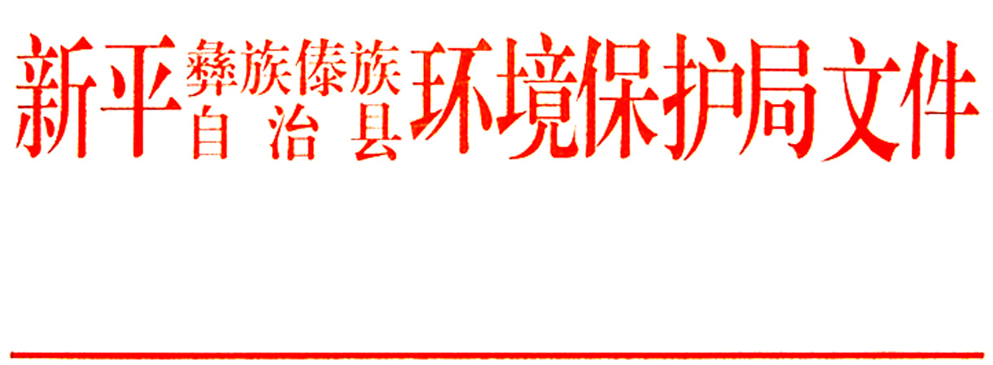

新环审〔2017〕29号

关于云南省新平县阿者铁矿（鱼补矿段）勘探
项目环境影响报告表的批复

云南玉溪开元矿业开发有限公司:
你公司委托昆明煤炭设计研究院编制的《云南省新平县阿者铁矿（鱼补矿段）勘探项目环境影响报告表》（下简称《报告表》）项目报批申请等收悉，经我局建设项目环境影响评价审查委员会审查，意见如下：
一、根据《报告表》结论、技术评审意见，原则同意你公司云南省新平县阿者铁矿（鱼补矿段）勘探项目按 《报告表》中所述的地点、范围和环境保护对策措施进行项目勘查。报批《报告表》经批复后作为该项目日常运行管理及项目竣工环境保护验收依据。
二、云南省新平县阿者铁矿（鱼补矿段）勘探项目勘查区位于云南省玉溪市新平县城115°方向直距29.9km处，地理坐标：东经102°11′27″~102°15′50″，北纬23°56′30″~23°59′59″，原勘察面积34.33km²，本次缩减后勘察面积22.87km²，行政区划隶属玉溪市新平县扬武镇。鱼补矿段位于该勘查区东北部。勘查单位为云南贵宝地质勘察设计有限公司，云南玉溪开元矿业开发有限公司现持勘查许可证号为：T53120081002016569，有限期限2015年6月16日至2017年6月16日，勘查程度升级为勘探。 本次探矿权即将到期，建设单位申请延续的探矿权面积为22.87km²，本次共缩减11.46km²，为首次设立探矿权的30.89%，由49个拐点坐标圈定。勘查矿种为铁矿。项目总投资410.89万元，其中环保投资约为30.45万元，占项目总投资的7.41%。
三、要求你公司在项目勘查过程中必须严格按照《报告表》的要求做好环境保护工作，全面落实环保对策措施：
1.项目必须严格落实《报告表》中的各项环境保护设施及污染防治对策措施，项目建设和运行不得降低区域环境功能，环境质量标准和排放标准按《报告表》中所列的标准执行。
2.必须严格按照经行业主管部门同意的勘查方案，严格控制勘查范围，规范勘查，不得以探代采及乱开乱挖；对可能影响的具有保护价值的动、植物资源，应逐一进行清查登记、标记、编号、拍照、建档，并采取就地、就近保护措施。
3.在勘查过程中必须确保探矿区内的村庄、耕地、饮用水源不受影响，避免因勘查而造成区域性的地质灾害和环境污染；勘查产生的废土弃渣须规范堆存，严防水土流失及地质灾害的发生。
4.勘查期间产生的探矿施工废水经沉淀处理后回用于施工用水和废石场洒水降尘；废石场淋滤水通过设置淋滤水收集池收集后全部回用于废石场洒水降尘，不外排；生活废水经隔油池、化粪池处理后作为生活区绿化用水及附近农田施肥，全部利用不外排；生活垃圾集中收集后清运至扬武镇指定的垃圾收集点统一处置，不得遗留在作业区，禁止乱倒乱扔；旱厕污泥定期清掏作为农家肥施用于周边旱地；危险废物（废机油、废黄油）严格按照国家危险废物相关规定处理。
5.勘查期间必须采取防尘和降噪措施，积极防治无组织粉尘及噪声污染，确保无组织粉尘和噪声达标排放。
6.“以新带老”完善废石场拦渣坝及截排洪沟建设，并做好采区生态恢复治理工作。
7.勘查结束后必须对探坑、探槽、弃渣场等裸露地表进行植被恢复，消除存在的地质灾害隐患。
四、项目实施中如发生重大变更，以及环境保护措施与批复方案发生变化须按有关规定重新报我局审批环评文件。
五、按照实施建设项目环境保护责任制的要求，你公司作为项目的责任单位，必须严格执行工程建设的环境保护“三同时”制度，认真落实各项环保要求，主动向社会公开建设项目环境影响评价文件、污染防治设施建设运行情况、污染物排放情况等环境信息。
六、项目竣工后须按《建设项目环境保护管理条例》的要求对配套建设的环境保护设施进行验收，并依法向社会公开验收报告。
新平县环境监察大队负责该项目的环境执法监督检查，并提交“三同时”监察报告。


新平县环境保护局
2017年12月27日

抄送：县国土局、县林业局、扬武镇人民政府、县环境监察大队、县环境监测站。
新平县环境保护局办公室 2017年12月27日印发

